L’art de vivre en Val de Loire

Rendez-vous incontournable depuis de nombreuses années pour les élèves et les enseignants du Lycée Hôtelier de l’Orléanais, et avec ses 200 exposants et ses 25 000 visiteurs, le salon de la gastronomie et des vins s’est tenu du 24 au 27 Novembre 2017 au Parc des Exposition d’Orléans. Ce salon de renommée nationale fût un lieu unique pour apprécier la qualité des productions locales et régionales mises en valeur, sur le stand de la région « C du centre » par les élèves de terminales Bac Professionnels Commercialisation et Service en Restauration (CSR) et Cuisine, et les élèves de terminales STHR et du Greta.
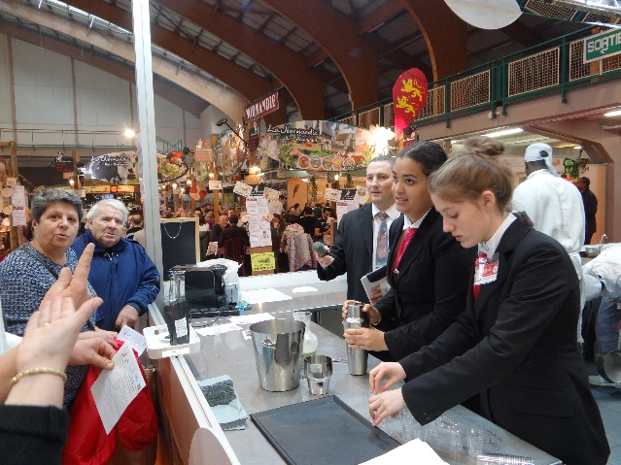
Les démonstrations de techniques professionnelles se sont succédées à un rythme soutenu tout au long des 4 journées du salon, pendant lesquels visiteurs et exposants ont pu déguster les préparations réalisées devant eux par les élèves. Sous la responsabilité d’Odile Bedu, responsable de l’organisation du salon pour OVLE, de Juane Zanier, Proviseure du Lycée Hôtelier de l’Orléanais et de Martine Billot, Directrice Déléguée aux Formations Professionnelles et Technologiques,
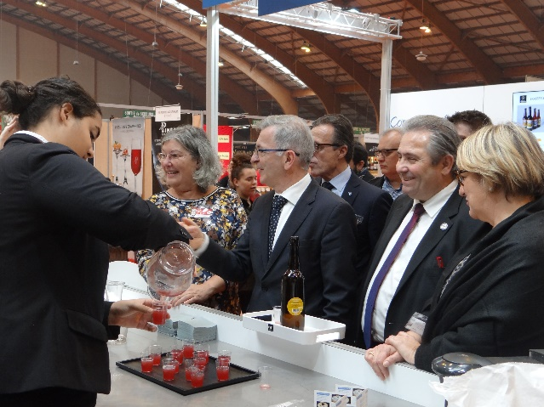
coordonnées par Thierry Chusseau et Jean-Benoit Pelletier, Les équipes pédagogiques de cuisine et de services ont encadré la préparation de produits locaux telles des tapas d’andouilles d’autruche et crème au Pouligny St Pierre accompagnés d’une sangria à la bière de Sologne ou bien encore d’un steak de biche sucré salé et caviar de colza et son kir cardinal, sans parler du franc succès des élèves de cuisines avec leurs financiers de poires tapées à la bière et des cromesquis de Valençay panés au pain d’épices.
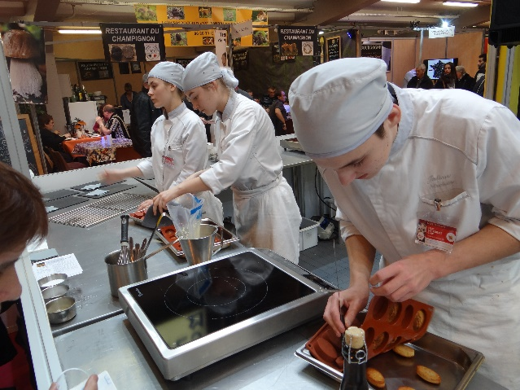
Alternant préparations de salle, et techniques de cuisine, les jeunes élèves ont pu argumenter sur l’utilisation des produits présents sur le salon mais aussi faire la promotion de leurs formations au sein des restaurants d’application ouverts au public.
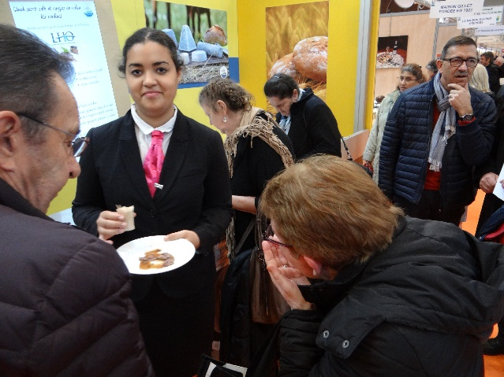
Les visiteurs n’ont pas hésité à prendre les coordonnées du lycée pour de prochaines réservations dans l’un de nos 3 restaurants afin de poursuivre le plaisir de voir les élèves œuvrer et mettre à l’honneur l’art de vivre en Val de Loire, tant vanté par François Rabelais.

Pascal Petitpierre
Professeur de sciences et technologies des services

